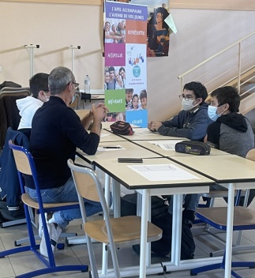
Atelier ICF
Aide à l’orientation pour les classes de 4èmes
25 et 26 mars 2021
Retours des parents bénévoles

‌
« 2 ateliers de 45 minutes se sont succédés dans la matinée.
Timing respecté et bien adapté pour le nombre d'enfants et l'âge.
le premier 3X5 élèves puis le second 3X4 élèves
chaque maman gérait un groupe de 4 /5 enfants donc très confortable en petit groupe pour que chacun puisse s'exprimer.
L’âge des enfants était très bien pour l'atelier. J'ai été surprise par leur maturité, leur argumentation et la variété de leur choix.
Dans un premier temps; les adolescents de 4eme étaient invités à fermer les yeux et visualiser un environnement de travail idéal/parfait ; ils ont été calmes, ont tous bien suivi les consignes, ils semblaient attentifs et concernés. Très bonne ambiance de travail. Mise en situation rapide.
dans un second temps ils se mettaient en mouvement pour aller choisir des planches de 4 photos représentant un environnement de travail (46 planches différentes) puis noter sur leur support le numéro de la planche et dire ce qu'elle lui inspirait (mots clefs) .Les déplacements se sont fait dans le calme et il y a eu des échanges constructifs entre élèves en petits groupes pour choisir les planches.
Ensuite retour assis pour décrire aux autres élèves (par groupe de 5) leur choix et argumenter leur choix. Les pour/les contres, les métiers auquel cela leur faisait penser.
dans l’ensemble, j'ai trouvé qu'il y avait une bonne écoute des participants entre eux, les choix différents étaient acceptés, pas de jugement entre élève ,ils ont pu débattre des avantages et inconvénients de chaque environnement de travail. Attentifs aux autres. Respect.
Certains avaient des choix très bien définis (projets de carrière déjà assez aboutis) et d'autres ne savaient pas trop ce qu'ils allaient faire plus tard comme choix d'orientation.
Tous ont apprécié l'atelier.
mots clefs qui sont ressortis à ma table/ "renseignement" "intéressant" "enrichissant" "complémentaire" "utile" "renseignement" "bien".
il était assez facile de prendre ma place car tout était déjà très bien organisé et notre rôle bien expliqué en amont par téléphone +résumé mail+ explications sur places très claire de notre rôle. Je me suis

sentie en confiance et très bien accueillie par la vice-présidente de l'APEL.
L'animatrice est très dynamique et anime l'atelier avec beaucoup d'écoute et de pédagogie. Mise en confiance des élèves.
Le déroulé de l'atelier est progressif et les choses se mettent en place facilement. Les élèves avaient déjà pas mal de connaissances et le fait d'échanger et de débattre entre eux les a fait avancer les uns grâce aux autres. Bonne dynamique de groupe.
Une petite suggestion sur le déroulé de l'atelier...suite à la visualisation de l'environnement de travail idéal en début d'atelier, cela enchaine directement sur le choix des planches. Une petite étape intermédiaire serait judicieuse. Je trouve qu'il serait utile que l'enfant note ce qu'il a visualisé, qu'il prenne un temps pour noter sa première impression, l'idée qui lui vient comme ça en premier (un mot clef? un ressenti?) Afin de pouvoir comparer avec les planches choisies et de s'en souvenir plus tard.
Le repas à la cantine était très sympa, bon environnement et cuisine très bonne. Agréablement surprise.
En tout cas, merci pour votre accueil, cette matinée était très sympa. L’organisation était super et conviviale. »
Mme Fortineau-Nouhant
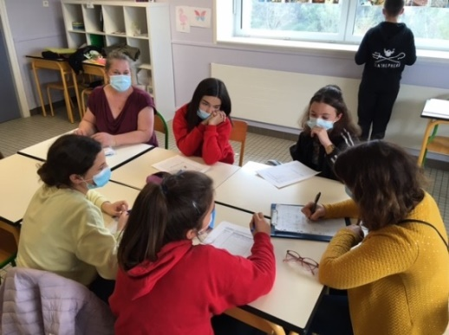

« A mon avis, cet atelier est vraiment très bénéfique pour les élèves. Il a permis à certain de confirmer le choix de métier déjà fait, d'autre se sont interrogés sur le sujet même si ils n'ont pas encore fait leur choix, et quelques-uns ont sûrement trouvé le métier qui leur correspond.
A mon avis c'est un atelier à renouveler annuellement. »
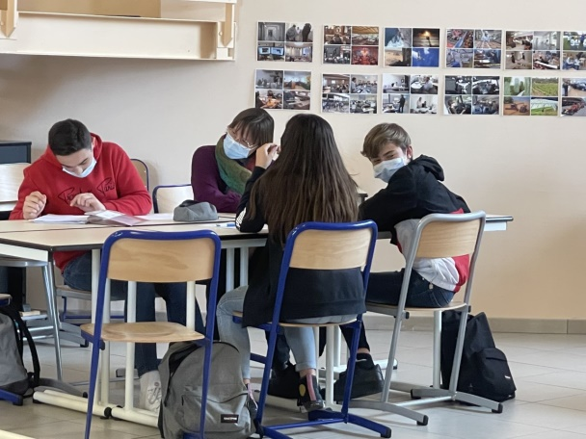 Mme Renaud

« Les 25 et 26 mars se sont tenus les ateliers d’accompagnement à l’orientation pour les élèves de 4ieme.
Laurence Cougnaud en maîtresse de cérémonie accompagnée de membres de l’Apel et de parents d’élèves ont tentés d’aider des jeunes à confirmer ou trouver leurs voies.
Par petits groupes de 5 environ, Laurence Cougnaud leur a demandé de fermer les yeux et d’essayer de se projeter quelques années plus tard ou de se situer dans un lieu dans lequel ils se sentent en sérénité. Elle les a guidés en les faisant se poser des questions : - y a-t-il du bruit là où vous êtes ? La nature, les oiseaux, un chien qui aboie, un clavier d’ordinateur ?...ou au contraire est-ce calme ?
- y a-t-il des odeurs ? De cuisine, de peinture...?
-êtes-vous seul ? Plusieurs ?
Puis, place à l’action, 48 affiches avec 4 photos ayant un thème commun sont épinglées aux murs. Les élèves doivent en choisir plusieurs auxquelles ils décernent un titre. De retour à leur table s’ils en ont choisis au moins 10 ils en éliminent pour en garder leurs 5 favorites. Chacun leur tour, ils prennent parole et annoncent à leurs camarades et à l’adulte encadrant quels sont leurs choix et pourquoi. Arrivent-ils à définir une ou des professions émanant des mots-clés de leurs choix ? Qu’est-ce que cela leur évoque ? Un avenir professionnel ? Une passion ? Une passation familiale ? Pour certains comme une évidence, pour d’autres des attraits mais aussi des doutes, des interrogations. Pensent-ils avoir les atouts, les qualités nécessaires à cette éventuelle profession? Certains arrivent même à aller au-delà en se projetant dans cet avenir qui leur tend les bras malgré la situation difficile dans ce contexte sanitaire. Le tout dans une ambiance d’échange intéressante, des compliments entre élèves qui essaient de repérer les atouts des uns et des autres.
Une journée intéressante portée par Mme Cougnaud qui révèle en chacun ses propres qualités. »
Mme Pigeaud
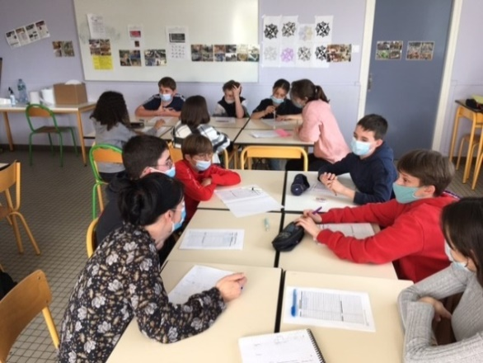
« J'ai apprécié les petits groupes et demi-classes qui permettent d'être disponible et à l'écoute des jeunes.
Quelques élèves ont choisi leur métier, c'était intéressant d'échanger sur leur choix mais aussi sur ce qui ne les attirait pas du tout.
D'autres avaient plusieurs idées qui restaient à définir et avaient besoin de temps de découverte (stage, immersions)
Dans l'ensemble , j'ai trouvé les jeunes assez matures et réfléchis quant à leur orientation et les multiples plaquettes ont permis d'élargir leurs idées , leur réflexion.( professionnelle et personnelle )
Cet atelier a permis de les guider et de les aider dans leurs recherches.
En tant que parent , j'ai pu constater qu'il est important que cette activité soit proposée aux élèves pour leur montrer toute la diversité des métiers et l'échange avec l'adulte, autre que leurs parents, est essentiel et constructif .
Certains élèves nous (avec Emmanuelle) ont demandé les études à suivre et nous n'avions pas de réponses précises. Serait-il possible de leur proposer un site internet ? (pour les prochains ateliers)
En tout cas, j'ai passé un agréable moment et je reviendrai si besoin.

Pour ce qui est du self, j'ai très bien mangé, c'est varié, il y a suffisamment de choix dans les entrées et desserts (yaourts bio et du coin, parfait), et le plat principal était bon.
Les produits sont frais, ce n'est pas de la cuisine industrielle.
Quand ma fille me dira qu'à la cantine ce n'était pas bon, je ne la croirai pas ! »

Mme Texier

« Lors de ma présence, l'atelier s'est déroulé comme vous me l'aviez expliqué. Je me suis donc sentie en confiance pour accompagner les élèves puisque la professionnelle présente à guider et structure l'atelier. ‌
J'ai été agréablement surprise par la réflexion que les élèves avaient concernant leur orientation. Tous ceux avec qui j'ai passé du temps avait fait un choix de métier avant même ce temps de réflexion.
L'atelier est donc enrichissant pour eux puisqu'il vient conforter leur choix ou non. Le fait de se déplacer et de travailler avec des images a un côté ludique qui montre que l'on peut travailler sur l'orientation sans que ce soit trop stressant. Le choix de petit groupe est aussi pertinent car il libère la parole. Dans mes groupes certains ont pu se confier sur la différence entre ce que leurs parents disaient et sur ce qu’eux souhaitaient faire.
A mon sens, le temps a manqué car sur le 1er groupe, il restait une élève qui n'avait pas fini de parler. Sur l'autre groupe, j'ai sentie qu'on devait accélérer le rythme donc pas le temps d'approfondir l'échange avec l'élève. Ce type d'atelier pourrait exister avec des images sur les qualités, défauts, personnalité, goûts personnels, loisirs. Un travail pourrait exister sur chacun et pourrait se mettre en lien avec les métiers.
Je serai attentive si vous aviez de nouveaux besoins d'aide. »

Mme Dujour

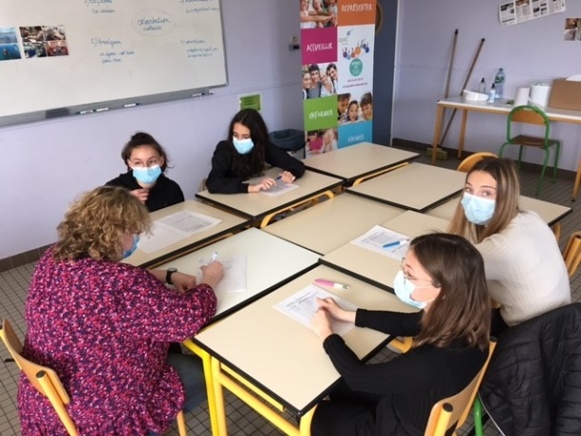
Tout d'abord j'ai beaucoup apprécié l'atelier, j'ai trouvé Laurence très avenante aussi bien avec les élèves qu'avec nous.

Je trouve le support très bien seul petit bémol pour moi le manque de vocabulaire des élèves par moment qui répète les propos des copains.
Il serait peut-être intéressant de noter au tableau du vocabulaire sur les sentiments pour les aider à formuler ce qu'ils ressentent mais n'arrive pas forcément à exprimer.
Mme Bien

« L’ensemble des 3 groupes a apprécié ce temps d’échange.
Voici les mots qui en sont ressortis
Orientation
Métier/infos sur les métiers/infos et éclairage sur le domaine professionnel
Avenir
Découvrir de nouveaux horizons, des expériences.

Au travers ces temps d’échanges, ils ont pu mettre en avant les compétentes, les qualités attendues sur les métiers choisis, mais aussi les contraintes.
Les échanges ont été riches, conviviaux et très respectueux des choix et des projets de chacun.

Pour ma part, belle expérience. »
Mme Guery

Je souhaite remercier le chef de l’établissement, Mr BAHAIN et Mr GABORIAU, pour nous avoir permis d’organiser ces deux journées Atelier ICF.
J’ai eu la chance d’avoir intégré le bureau de l’APEL du Collège, et d’avoir pu participer à ces échanges avec les collégiens qui étaient très enrichissants et constructifs.
J’ai pu remarquer un réel investissement des élèves autant dans leur participation que dans leur choix pour leur avenir.

Je pense et j’espère que cette initiative sera de nouveau organisée l’an prochain.

Mme Blandin-Moinet
Secrétaire de l’APEL
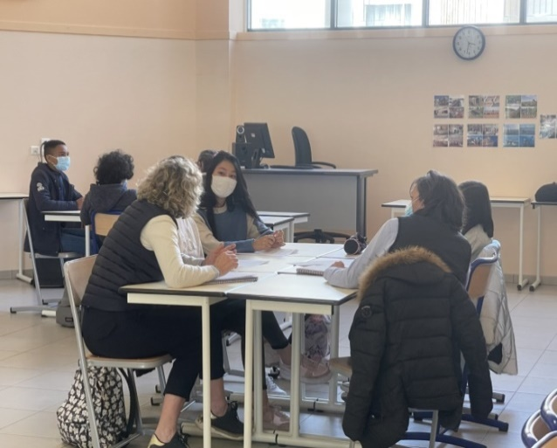

« Tout d'abord merci et bravo à Mme Hélène GILLE (Vice-présidente APEL et M. GABORIAU (directeur adjoint) pour toute l'organisation, l'accord de M. BAHAIN à réaliser ces ateliers et l'intervention très compétente de Mme Laurence COUGNAUD avec le soutien de M. CORBILLON.

J'ai eu la chance de participer toute la journée du vendredi aux ateliers avec différents parents.

La participation des élèves a été à 100% un succès car principe simple et très bien expliqué avec avant tout un moment de prise de conscience et un exercice pour se centrer sur soi, très important et très bien réalisé.

J'ai adoré échanger avec les 4è, très en avance sur leur âge pour beaucoup d'entre eux, une maturité exceptionnelle et des idées de métiers pour certains déjà bien bâties.

Mon expérience de maman et d'infirmière a plu car plusieurs souhaitent s'orienter dans la puériculture ou l'éducation des enfants.
Échanges très riches à double sens très impressionnant.
J'en ressors fière et grandie et tous nous ont remercié en partant, même ceux qui n'étaient pas du tout intéressés par l'atelier...

Je pense qu'il faut continuer ses ateliers sous ce format : 1H maxi, en petits groupes (- de gêne à s'exprimer sur ses ressentis), expliquer les plaquettes, les faire étudier par les élèves (cela évite que ça ne ressemble trop à un cours, ça rend les choses dynamiques), partager avec des parents et non des professeurs est plus riche pour eux car pas de "jugement" ou "d'avis scolaire".

Dernier point aux sujets des parents accompagnateurs : Un grand merci à eux, très discret et efficace.
Tout s'est vraiment très bien déroulé.》
Mme Boussaingault-Bauer
Présidente de l’APEL

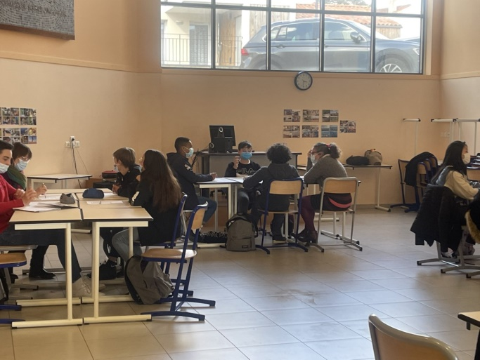
Un grand MERCI à :
Mr BAHAIN et Mr GABORIAU
Les professeurs, la vie scolaire
Mme COUGNAUD Laurence, animatrice ICF Apel de Vendée,
Mr CORBILLON Jean-Yves, Président Apel de Vendée,
Les membres de l’APEL du Collège St Jacques,
Les parents bénévoles (membres Apel ou non)
Sans qui cet atelier n’aurait pu être réalisé.

